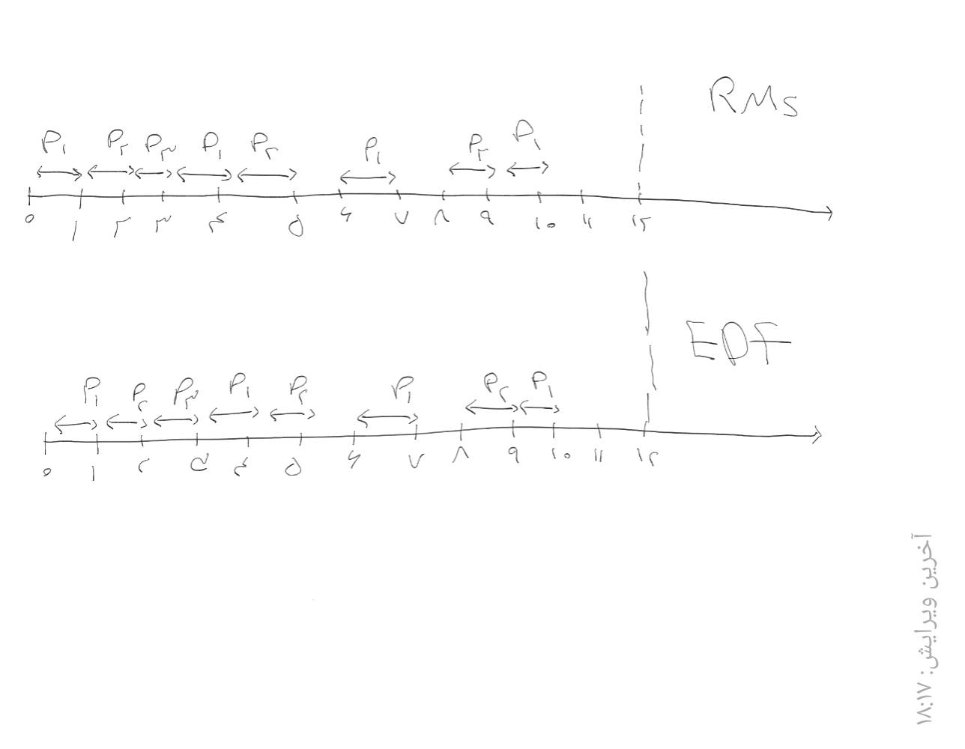

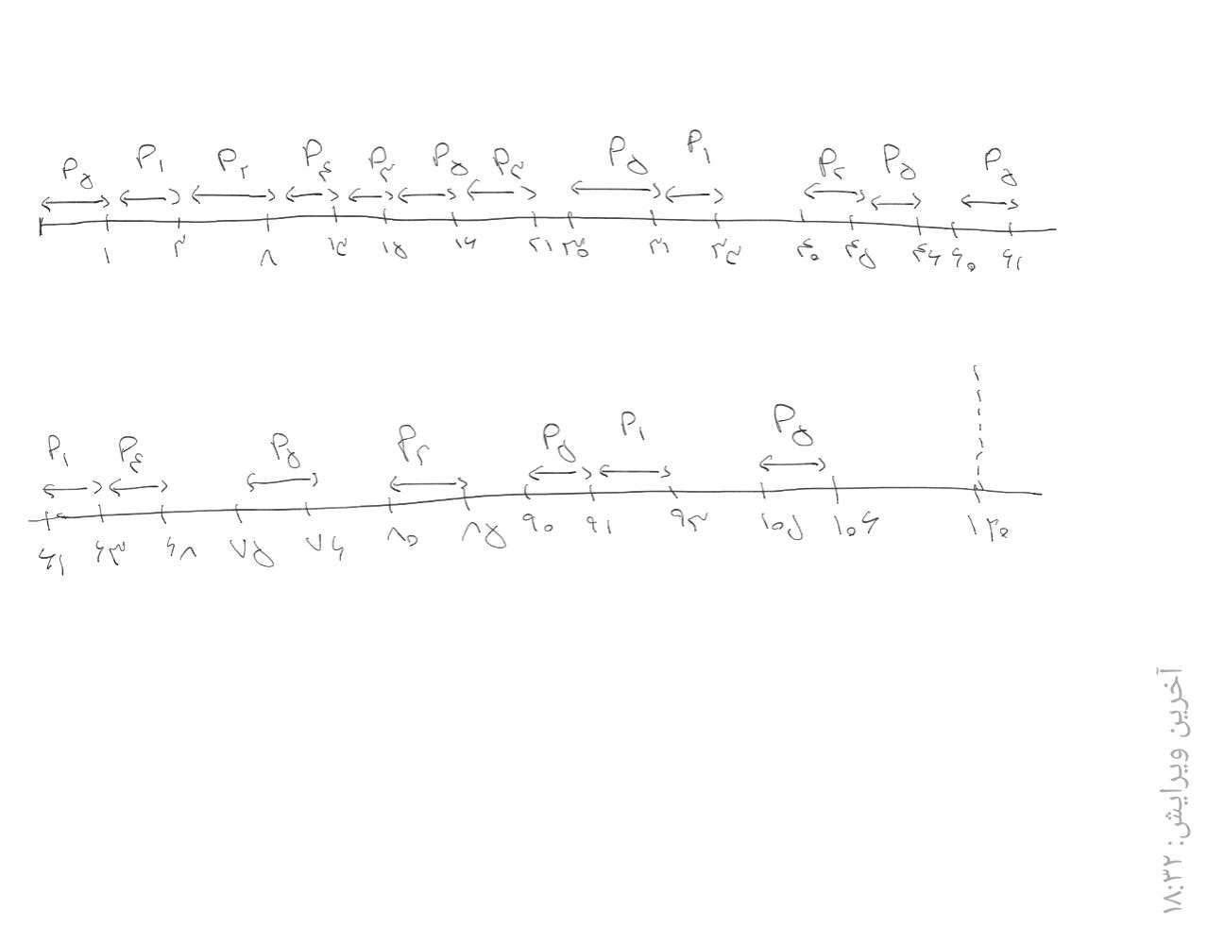

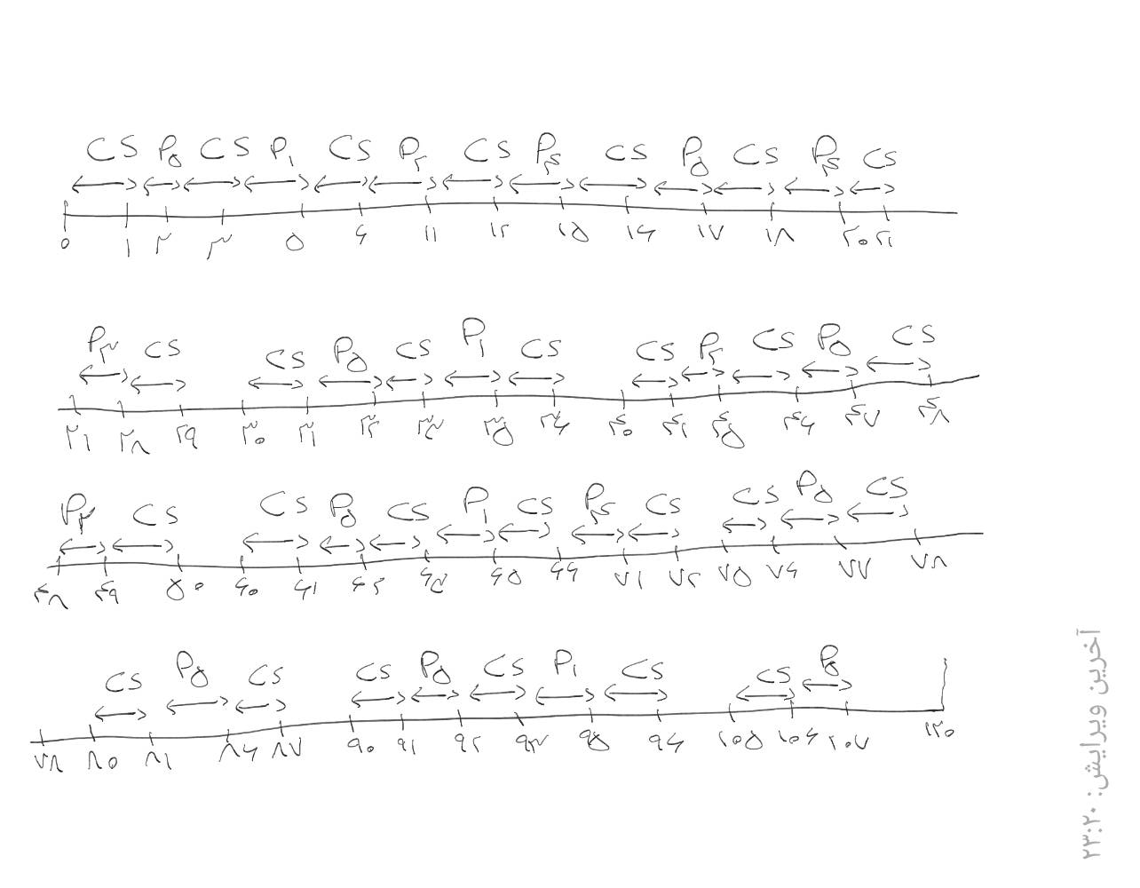

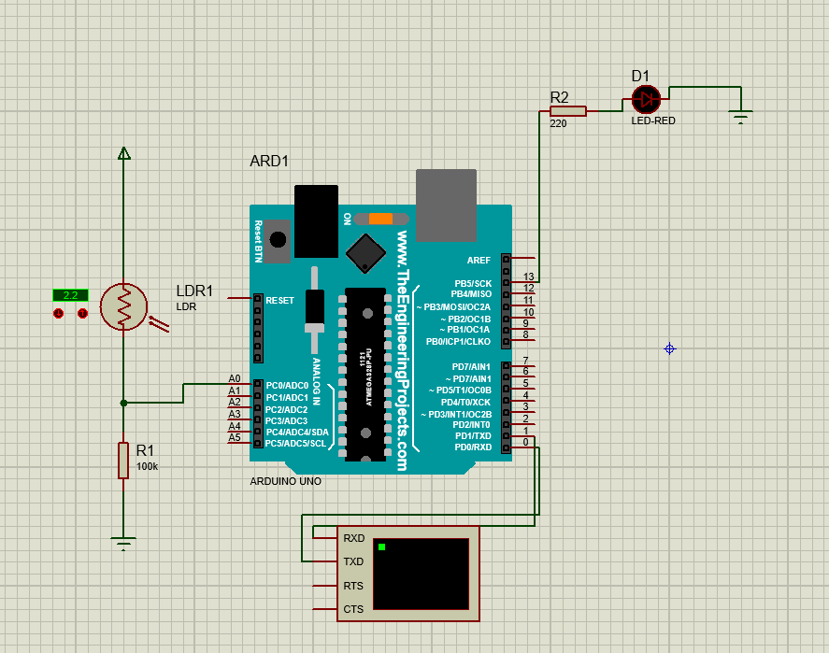

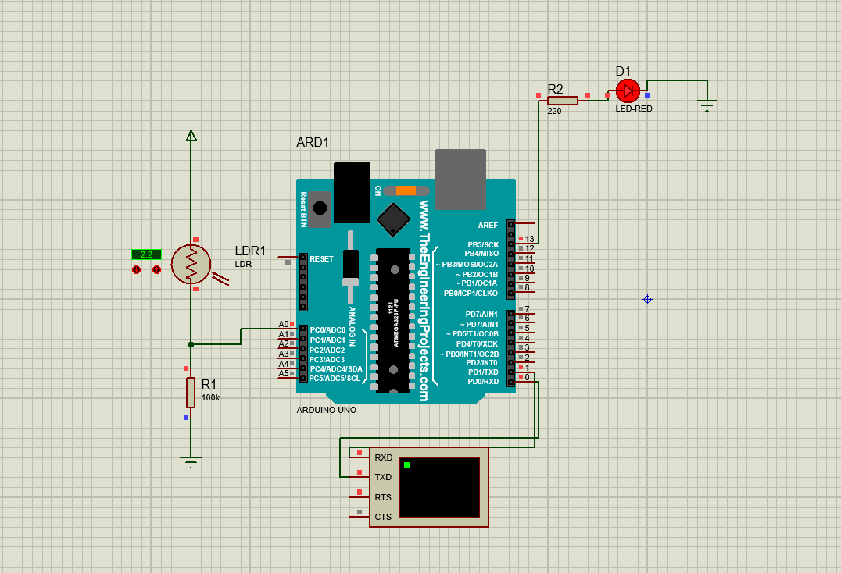

* 1. رجوع شود به پوشه s3_2

در برنامه چهار وظیفه در نظر گرفته ایم. دو وظیفه مخصوص خواندن ورودی و دو وظیفه مخصوص نوشتن خروجی. این چهار وظیفه همه شان متناوب و تحریک شده با زمان هستند و بطور خودکار توسط زمانبندی انجام شده در FreeRTOS اجرا میشوند. حال برای رعایت زمان بندی ما از صف استفاده کردیم. که کد آن در فولدر گفته شده قرار داده است.

